Лабораторная работа № 34-36
Тема: Создание баз данных с помощью языка PHP
Создание веб-страниц с простейшими запросами
Интерактивное редактирование данных
Цель работы:
- Изучить правила работы с базами данных средствами PHP.
- Изучить возможности СУБД MYSQL и программы phpMyAdmin.
- Научиться выполнять обработку данных, представленных в виде баз данных (добавление, удаление, редактирование, отображение данных из БД, поиск по базе данных)
- Научиться реализовывать простейшие функции Интернет-магазина (работа с каталогом товаров, положить товар в корзину, оформить заказ).
Методическое обеспечение:
- Методические указания по выполнению лабораторной работы.
- Материалы сайта php.su
- Электронные учебники и справочники по PHP.
Программное обеспечение:
- Пакет Denwer ( скачать его можно с сайта denwer.ru),
- php-редактор (например PHPExpertEditor, MacromediaDreamweaver и др).

ПОРЯДОК ВЫПОЛНЕНИЯ РАБОТЫ

- Записать тему и цель лабораторной работы.
- Выполнить теоретическую часть работы.
  - Ознакомиться с краткими теоретическими сведениями по теме лабораторной работы.
  - Ответить на контрольные вопросы (ответы на контрольные вопросы оформить в отчет).
- Выполнить практическую часть работы.
Задание 1. Изучение возможностей языка программирования PHP и организации работы с базами данных с помощью СУБД MySQL. (Пример выполнения задания смотри в методических рекомендациях к Лр15)
Задание 2. Выполнение индивидуального задания (разработка функционала корпоративного сайта и Интернет-магазина)
В соответствии с тематикой индивидуального задания выполнить следующее задание:
2.1.Вся текстовая информация (КОНТЕНТ И НОВОСТИ), представленная на сайте должна находиться в базе данных. Реализовать функцию добавления, удаления, редактирования КОНТЕНТА И НОВОСТЕЙ на вашем сайте из блока администратора .
2.2. Создать КАТАЛОГ ПРОДУКЦИИ в соответствии с тематикой вашего индивидуального задания (в каталоге обязательно наличие фотографии продукции, краткого описания и стоимости, остальные поля БД выберите самостоятельно). Отобразить содержимое каталога продукции на главной странице сайта. Количество товаров в БД-не менее 5 наименований.
2.3. Организовать постраничную навигацию по каталогу продукции.
2.4. Разработать функцию ПОИСК ПРОДУКЦИИ В КАТАЛОГЕ ПРОДУКЦИИ.
2.5. Реализовать функцию работы с корзиной (необходимо организовать добавление товара в корзину, просмотр состояния корзины).
2.6. Реализовать функцию оформления заказа.
*Во всех разработанных скриптах использовать комментарии к программному коду.
- Продемонстрировать выполненные задания преподавателю.
- Защитить работу и сдать ее преподавателю.

КОНТРОЛЬНЫЕ ВОПРОСЫ
- Что такое база данных? Для чего необходимы базы данных?
- Что такое таблица, поле, запись в базе данных? Приведите примеры.
- Опишите назначение СУБД MySQL, программы PHPMYADMIN.
- Опишите назначение языка SQL.
- Опишите назначение следующих команд языка SQL:
CREATE TABLE
SELECT
DELETE
UPDATE
INSERT
DROP
- Приведите примеры запросов на добавление, удаление, обновление и выборку данных, использованных вами при выполнении заданий из лабораторной работы №15.
- Опишите назначение следующих функций PHP, предназначенных для взаимодействия MYSQL и PHP:
mysql_connect ();
mysql_select_db ();
mysql_query ();
mysql_fetch_array()
mysql_fetch_assoc())
mysql_free_result()
mysql_close();
- Приведите примеры скриптов на PHP, предназначенных для отображения, добавления, удаления, редактирования содержимого базы данных, использованных вами при выполнении заданий из лабораторной работы №15.

Теоретическая часть. Введение
Базы данных и PHP – это неразделимые понятия. Дело в том, что по своей сути система Web должна служить для представления доступа к огромным хранилищам информации широкому кругу пользователей.
Одним из наиболее важных преимуществ PHP над аналогичными программными продуктами являются большие возможности выбора базы данных, предоставляемые PHP, и удобство подключения к базе данных. PHP обеспечивает возможность создания непосредственных подключений ко многим наиболее распространенным базам данных, предоставляемым не только на коммерческой основе, но и с открытым исходным кодом. Также для любых неподдерживаемых баз данных имеется универсальная поддержка ODBC.
Разбираться с понятиями баз данных мы сейчас не будем, этому посвящались темы курса «Проектирование баз данных». Напомним, что база данных – это отдельное приложение, предназначенное для хранения коллекции данных. В базе данных должны быть предусмотрены один или несколько интерфейсов для создания, доступа, управления, поиска данных, содержащихся в базе данных.
Любому пользователю, который решил программировать на PHP, рано или поздно потребуется использовать базы данных. Преимущества использования базы данных очевидно вместо статических веб-страниц или включаемых текстовых файлов, даже при создании какого-то небольшого веб-узла, например наподобие веб-журнала.
Многие операции доступа к данным можно реализовать непосредственно с помощью языка PHP. Также для упрощения задачи поиска можно воспользоваться базой данных. С помощью единственной команды можно найти в базе данных все необходимые данные, начиная с отдельного идентификационного номера и заканчивая текстовым блоком или изображением.
База данных вводит дополнительный уровень защиты в виде паролей.
С помощью языка PHP обеспечивается в общем случае извлечение неотформатированных данных из систем хранения определенного типа, после чего эти данные преобразуются в HTML код. При этом клиентской частью служит веб-узел, а в качестве серверной части применяется одна или несколько баз данных.
В сочетании с системами PHP могут использоваться три основных типа баз данных: с плоскими файлами, реляционные и объектно-реляционные.
Базы данных с плоскими файлами, или хэширующие базы данных, такие как Gnu DBM и Berkley DB, главным образом используются другими программами или в составе других программ, таких как серверы электронной почты.
К реляционным баз данных относятся такие базы данных, которые поддерживают язык запросов SQL. К этому типу относятся наиболее распространенные базы данных, которые используются в сочетании с PHP.
Объектно-ориентированные базы данных – это новые развивающиеся средства доступа к данным.
Для доступа к базам данных многих типов могут применяться два универсальных стандартных API-интерфейса – ODBC (Open Database Connectivity – открытый интерфейс доступа к базам данных) и JDBC ( Java Database Connectivity – интерфейс доступа Java – приложений к базам данных).
Перечень программных продуктов баз данных, поддерживаемых в системе PHP, очень широк: Adabas, DBA/DBM, dBase, IBM DB2, Informix, InterBase, MS Access, MS SQL Server, MySQL, Oraclem PostgreSQL, Solid, Sybase, и т.д.
Чаще в сочетании с языком PHP используют базу данных MySQL. MySQL – наиболее быстродействующая, самая недорогая, простая и самая надежная база данных, обладающая широким набором средств для доступа и управления данными. Также она одинаково представлена под платформы, такие как Unix и Windows.
Любая реляционная база данных состоит из таблиц, которые представляют собой именованные двумерные матрицы. В таблице выделяются поля (столбцы) и записи (строки). Пример таблицы для хранения данных о факультетах приведен в табл. 1, а дл хранения данных о кафедрах в табл. 2.
Таблица 1. Пример таблицы Faculty реляционной базы данных
FacPK | Name | Dean | Building | Fond
1 | Математики и информатики | Статывка Юрий Иванович | 1 | 10 000
2 | Электротехнических систем | Захарчук Александр Сидорович | 1 | 7 000
3 | Инновационной экономики и кибернетики | Рамазанов Султан Курбанович | 12 | 15 000
4 | Массовых коммуникаций | Миронова Татьяна Анатольевна | 2 | 7 000
5 | Юридический | Лазор Лидия Ивановна | 8 | 20 000

Таблица 2. Пример таблицы Department
DepPK | Name | FacFK | Head | Building | Fond
1 | Компьютерные системы и сети | 1-Математики и информатики | Петров Александр Степанович | 1 | 2000
2 | Прикладная математика | 1-Математики и информатики | Грибанов Виктор Михайлович | 1 | 2000
3 | Маркетинг | 3-Инновационной экономики и кибернетики | Татьяна Семеновна Максимова | 12 | 3000
4 | Управление проектами и прикладной статистики | 3-Инновационной экономики и кибернетики | Рач Валентин Анатольевич | 2 | 1500
5 | Хозяйственное право | 5-Юридический | Шаповалова Ольга Викторовна | 8 | 5000

Обычно работа с базами данных осуществляется посредством запросов SQL. С помощью них можно добавлять и удалять таблицы, вносить новые данные и изменять старые, выбирать данные по определенному критерию и многое другое. В свою очередь язык PHP позволяет установить соединение с сервером базы данных, выбрать одну из них для работы, а также посылать SQL – запросы.
Разработаем простую базу данных, куда будут записываться данные, поступающие от пользователя по каналам обратной связи. Работать будем с системой MySQL, поэтому все функции будут специфическими функциями MySQL.
В качестве клиентской программы для работы с СУБД MySQL, обладающей графическим интерфейсом, и предназначенной для совместной работы с PHP с целью проектирования, построения и обновления баз данных была выбрана программа phpMyadmin.
phpMyadmin – это веб-интерфейс для работы с СУБД MySQL. Это приложение написано на PHP может полностью управлять как целым сервером MySQL, так и отдельной базой данных или таблицей, быстро и легко осуществлять разнообразные запросы. При этом для работы с MySQL не требуется даже знание SQL, а интерфейс приложения переведен на 47 языков, в том числе и на русский. Поэтому phpMyadmin быстро стал популярной панелью управления у российских хост-провайдеров.
Приложение phpMyadmin решает разнообразные задачи, которые обычно выполняются с помощью SQL-запросов и средств администрирования MySQL:
  - Создание и удаление базы данных;
  - Создание, копирование, удаление, переименование и исправление таблиц;
  - Администрирование таблиц;
  - Удаление, исправлеие и добавление полей в уже существующие таблицы;
  - Выполнение любых SQL-запросов;
  - Управление ключами;
  - Загрузку информации в таблицы из текстового файла;
  - Управление системными процессами сервера;
  - Управление учетными записям пользователей и их правами доступа;
  - Создание PDF-изображений структуры базы данных;
  - Глобальный поиск по базе данных или ее частей;
Практическая часть. Создание базы данных в среде PhpMyAdmin
Для того, чтобы запустить phpMyadmin необходимо чтобы был установлен Денвер.
Проверьте что ваш домен myserver.ru существует, а именно создана папка c:\webservers\home\myserver.ru\www.
Скопируйте в свой домен папку PhpMyAdmin (взять папку можно в C:\WebServers\home\localhost\www\Tools\phpmyadmin)
Запустите Денвер.
Открыть в браузере phpMyAdmin : для этого в адресной строке введите следующее - http://myserver.ru /phpmyadmin/ (Если все сделали правильно, то увидите окно разделенное на два фрейма: в левом список баз данных на локальном компьютере, а справа рабочая область).
Рассмотрим интерфейс панели управления phpMyAdmin, показанный на рис.11.1. окно разделено на две части. Левая часть представляет собой навигатационное меню для выбора баз данных и таблиц. Содержание правой (основной) части интерфейса зависит от выбранного объекта и текущей операции над этим объектом.
Рассмотрим навигатационное меню. В выпадающем списке (в верхней части) перечислены все доступные базы данных, в скобках рядом с названием количества таблиц.
Чтобы выбрать базу данных для работы, достаточно выделить ее в выпадающем списке. После того, как база данных выбрана, в меню автоматически отображаются ее название и список таблиц. Содержание основной части интерфейса также автоматически изменяется. В ней отображаются список таблиц, системная информация, ссылки для редактирования.
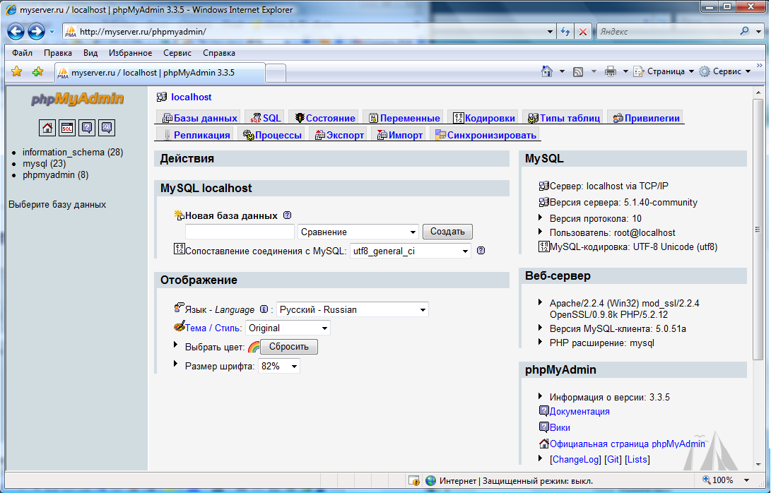
Для того, чтобы настроить все элементы PhpMyAdmin (закладки, комментарии, журнал SQL-запросов, генерацию PDF-документов, и т.д.) необходимо создать базу данных PhpMyAdmin и разместить в ней таблицы.
В самом низу навигатационного меню есть ссылка Окно запроса, позволяющая использовать язык SQL для работы с таблицами и базами данных. Переход по данной ссылке откроете окно для работы с базами данных с помощью SQL–запросов. SQL-запросы, помещаются в файл scripts/create_tables.sql.
Главная страница PhpMyAdmin содержит две колонки ссылок:
- Для работы с MySQL
- Для работы с PhpMyAdmin
Просмотрим состояние MySQL. Для этого нажмите на ссылку MySQL. Эта ссылка открывает страницу со служебной информацией о работе сервера MySQL – время работы и время последнего запуска, статистику по сетевому трафику, статистику по типам запросов к серверу, значения статусных переменных.
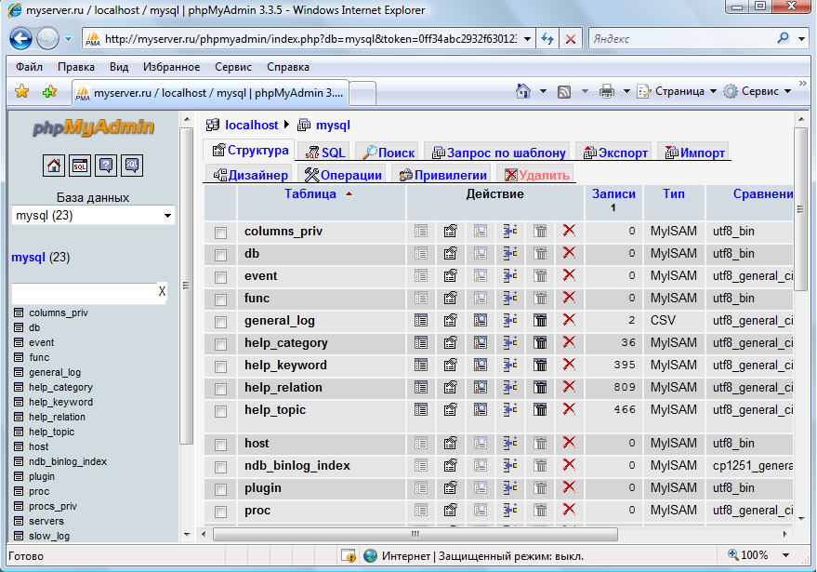
Создадим новую базу данных University. Для этого в текстовое поле «Новая база данных» укажите имя и нажмите кнопку «Создать».
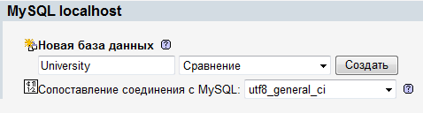
Сделайте базу данных University активной. Для этого в левом фрейме выберите базу University. Сейчас в базе нет таблиц.
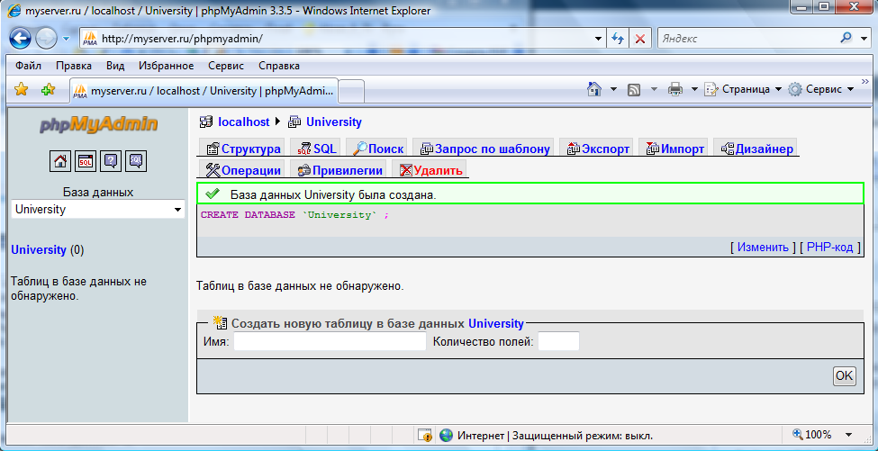
Создайте в базе данных таблицу Faculty, состоящую из пяти полей.
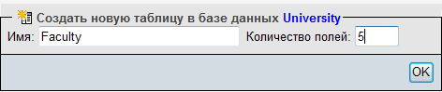
Укажите типы полей:
FacPK - int ключевое, autoincriment счетчик, primary – первичный ключ;
Name - varchar на 255 символов;
Dean - varchar на 255 символов;
Building – int;
Fond – double;
После того, как будут объявлены все поля и атрибуты полей, нажмите кнопку Сохранить.
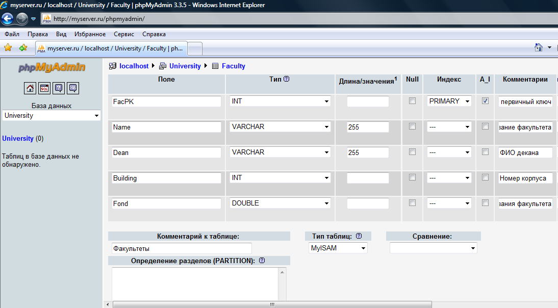
После нажатия кнопки Сохранить вам будет открыт режим Обзора, в котором будет отображен SQL-запрос создания таблицы, перечень полей и их атрибуты.
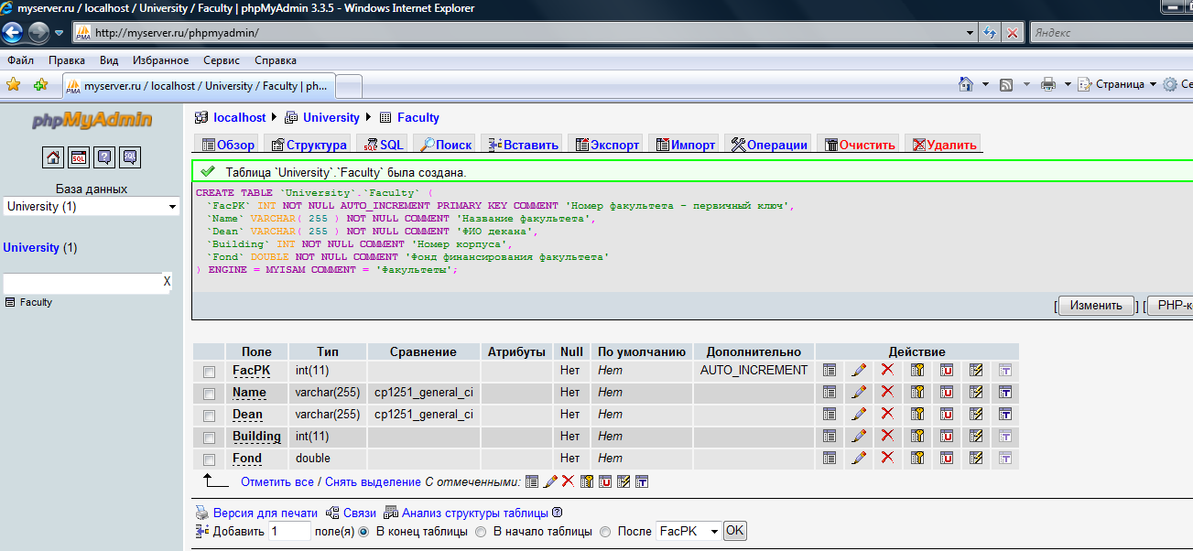
Используя команду верхнего навигатационного меню PhpMyAdmin «Вставить» добавьте информацию 5 факультетов (используйте данные таблицы 11.1, описанную выше).
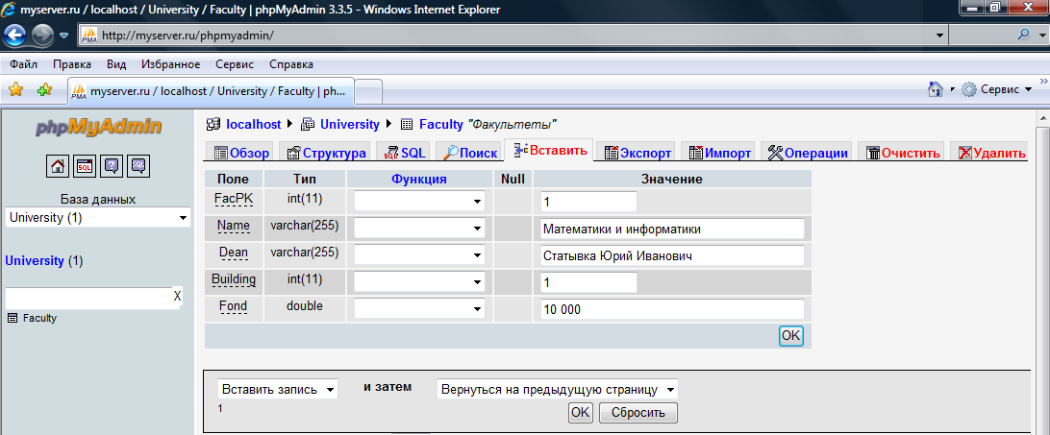
При этом, значение номера факультета (поле FacPK) устанавливать необязательно, так как был применен тип счетчик, т.е. автоматически будут присвоено очередное целое число.
Используя команду «Обзор» просмотрите таблицу.
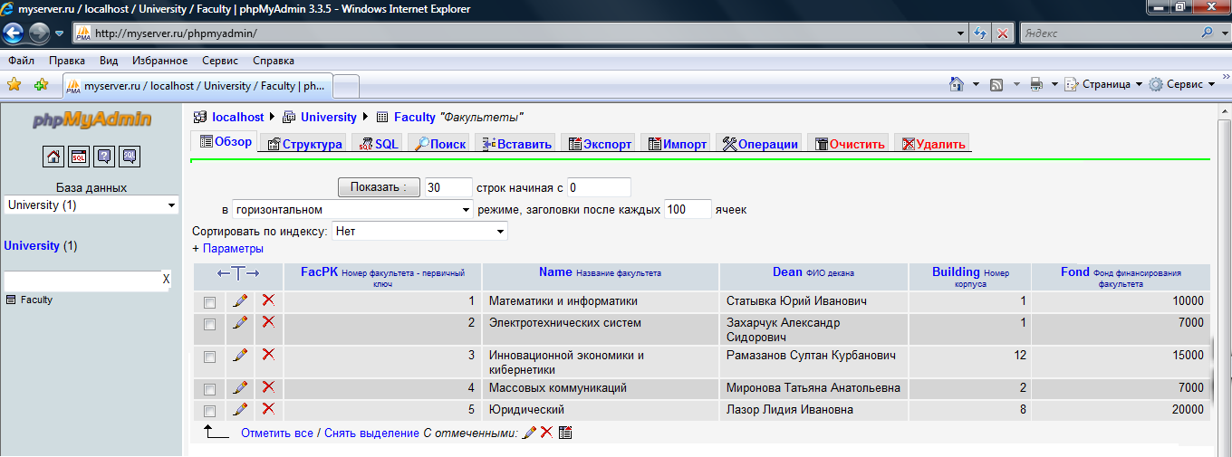

Создадим еще одну таблицу для учета кафедр университета.
Для этого в верхнем меню перейдите на ссылку University
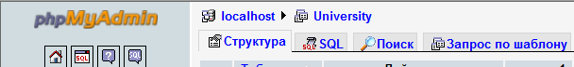
Введите название новой таблицы – Department (см. табл. 11.2). Укажите кол-во полей равным 6. введите самостоятельно поля и их типы.
DepPK - int ключевое, autoincriment счетчик, primary – первичный ключ;
Name - varchar на 255 символов;
FacFK – int;
Head - varchar на 255 символов;
Building - int;
Fond – double;
Однако, в этом описании полей мы не создали внешний ключ. Чтобы создать внешний ключ для соединения таблиц Кафедры с Факультетами, прибегнем к возможности создания SQL-запросов в интерфейсе PhpMyAdmin.
Для этого, после успешного создания таблицы Department перейдите на вкладку SQL. Введите следующий SQL-запрос на добавление внешнего ключа:

ALTER TABLE Department ADD CONSTRAINT FK_Dep1 FOREIGN KEY (FacFK) REFERENCES FACULTET (FacPK) ON DELETE CASCADE ON UPDATE CASCADE

Нажмите кнопку Ок внизу окна. У вас должно получится следующее:
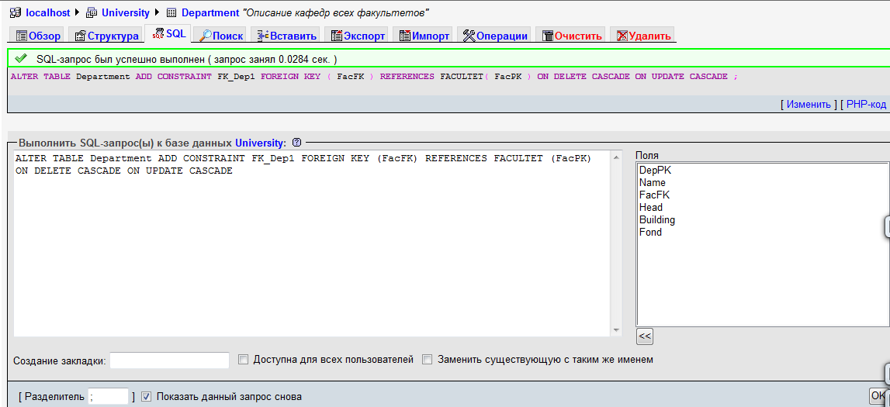
Теперь самостоятельно заполните таблицу 5 записями, согласно табл. 11.2.
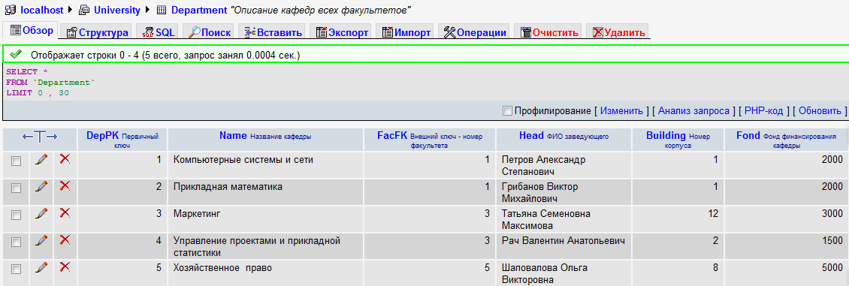
Можно просмотреть схему базы данных и установить связи между таблицами. Для этого перейдите на вкладку University
И нажмите вкладку Дизайнер
Будут отображены две наших таблицы Faculty и Department. Нажмите на кнопку Создать связь. Укажите последовательно откуда вы устанавливаете связь – а это поле FacPk из таблицы Faculty, и куда вы эту связь устанавливаете – а это поле FacFK таблицы Department. Эта связь подтверждает создание внешнего ключа. Сохраните изменения.
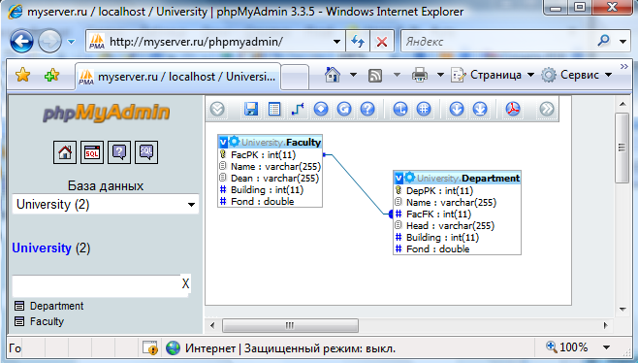
Таким образом, база данных создана и наполнена. Теперь приступим к программированию.

Web-программирование работы с базами данных на языке PHP
Итак, начнем непосредственное изучение функций PHP для работы с базами данных.
1. Соединение с сервером
В первую очередь нужно убедится, что сервер базы данных работает. Чтобы начать работу с базой данных, нужно подключиться к серверу, где она находится. В нашем случае это будет локальный сервер базы данных MySQL. В PHP для этого есть две функции: mysql_connect() mysql_pconnect().
Основной функцией является mysql_connect() которая подключает наш сценарий к серверу баз данных и выполняет авторизацию пользователя. Синтаксис ее следующий:
mysql_connect($hostname , $user, $password)
Все параметры функции являются необязательными, поскольку значения по умолчанию можно прописать в конфигурационном файле php.ini. Если вы хотите указать другие имя MySQL-узла, имя пользователя и пароль, вы всегда можете это сделать. Параметр $hostname может быть указан в виде узел: порт.
По умолчанию параметры функции mysql_connect() принимают следующие значения: $hostname ="localhost", $user="root", $password="".
Функция возвращает идентификатор (типа int) соединения, вся дальнейшая работа осуществляется только через этот идентификатор. При следующем вызове функции mysql_connect() с теми же параметрами новое соединение не будет открыто, а функция возвратит идентификатор существующего соединения.
Для закрытия соединения предназначена функция mysql_close($connection_id). Соединение можно не закрывать — оно будет закрыто автоматически при завершении сценария. Если вы используете более одного соединения, при вызове mysql_close() нужно указать идентификатор соединения, которое вы хотите закрыть. Опять же таки, вы можете вовсе не закрывать соединения — они будут закрыты автоматически при завершении сценария, но помните, что это плохой стиль, поэтому лучше всего закрыть соединение самостоятельно.
Если вы планируете использовать только одно соединение с базой данных за все время работы сценария, можно не сохранить его идентификатор и не указывать идентификатор при вызове остальных функций.
Функция mysql_connect() устанавливает обыкновенное соединение с базой данных. Однако РНР позволяет создавать так называемые постоянные соединения — для этого используется функций mysql_pconnect(). Параметры у этой функции такие же, как и у mysql_connect().
Пример 1. Создание соединения к MySQL.
Создайте на своем домене c:\webservers\home\myserver.ru\www папку MyBase
Создайте новый текстовый файл и сохраните его с расширением PHP под именем ConnectDB.php.
Откройте PHP-файл с помощью блокнота и введите следующий код:
<html>
<head>
<title>Соединение с сервером базы данных</title>
</head>
<body>
<?php
//соединение с сервером базы данных
//задание переменных базы данных
$host="myserver.ru";
$user="root";
$password="";
$dbname="university";
//установка соединения
$link=mysql_connect($host,$user,$password);
//проверка на ошибки
if (!$link) {
echo "Не могу соединиться с сервером базы данных";
exit();
}
echo "Соединение с сервером базы данных произошло успешно";
//закрытие соединения
mysql_close($link);
?>
</body>
</html>
Сохраните php-файл.
Чтобы запуcтить на выполнение файл ConnectDB.php введите в адресной строке браузера http://myserver.ru/myBase/connectDB.php и вам отобразится сообщение о успешном соединении с сервером базы данных.
2. Выбор базы данных.
Функция mysql_select_db($db, $id) выбирает базу данных, с которой будет работать сценарий. Если открыто не более одного соединения, можно не указывать параметр $id.
Пример 2. Подключение к базе данных:
$link=mysql_connect($host,$user,$password);
//проверка на ошибки
if (!$link) {
echo "Не могу соединиться с сервером базы данных";
exit();
}
echo "Соединение с сервером базы данных произошло успешно";
// Выбираем базу данных
mysql_select_db($dbname);

Добавьте строку подключения в листинг файла ConnectDB.php. Сохраните сделанные изменения.
3. Выполнение запросов к базе данных
Все запросы к текущей базе данных отправляются функцией mysql_query(). Этой функции нужно передать один параметр — текст запроса. Текст запроса может содержать пробельные символы и символы новой строки (\n). При этом текст должен быть составлен по правилам SQL.
Пример запроса:
$r=mysql_query("select * from hbd")
Следующий запрос должен вернуть содержимое таблицы hbd. Результат запроса присваивается переменной $r. Результат — это набор данных, который после выполнения запроса нужно обработать определенным образом.
4. Обработка результата запроса
Если запрос с помощью функции mysql_query() успешно выполнился, то в результате клиент получает набор записей, который может быть обработан следующими функциями;
mysql _result() — получить нужный элемент из набора записей
mysql_fetch_array() — занести запись в массив;
mysql_fetch_row() — занести запись в массив;
mysql_fetch_assoc() - занести запись в ассоциативный массив
mysql_fetch_objec() — занести запись в объект.
Перед тем как начинать разбор полученного результата, обычно бывает необходимо определить количество содержащихся в нем записей и полей. Функция mysql_num_rows() позволяет узнать, сколько записей содержит наш результат:
$r=mysql_query("select * from hbd");
echo "В таблице hbd ".mysql_num_rows($r). " записей";
Запись состоит из полей (грубо говоря — колонок). Узнать, сколько полей содержит каждая запись результата, позволяет функция mysql_num_fields():
$r=mysql_query("select * from hbd");
echo "В таблице hbd ".mysql_num_fields($r). " полей";
Мы уже можем получить количество записей и количество полей таблицы. Нам осталось узнать значение каждого поля. Это можно сделать с помощью mysql_result($result, $row, $field). Параметр $row задает номер записи, a $field — имя или порядковый номер поля.
Предположим, что наш запрос вернул следующий набор данных
Email | FirstName | LastName
ivan@mail.ru | Ivan | Ivanov
sid@mail.ru | Petr | Sidorov
Вывести его в браузер позволяет следующий код:
$rows = mysql_num_rows($r);
$cols = mysql_num_fields ($r);
Echo "<pre>";
for ($i=0; $i<$rows; $i++) {
for ($j=0; $j<$cols; $j++) {
echo mysql_result($r, $i , $j);
echo "\n";"
}
}
echo "</PRE>";

Стоит отметить, что функция mysql_result() универсальная: зная количество записей и количество полей, можно «обойти» весь результат, но в тоже время эта функция достаточно медленная. Поэтому для обработки больших наборов записей рекомендуется использовать функции, имеющие в середине _fetch_, а именно, mysql_fetch_row(), mysql_fetch_array(), и т.д.
Функция mysql_fetch_row($res) получает сразу всю строку, соответствующую текущей записи результата $res. Каждый следующий вызов функции перемещает указатель запроса на следующую позицию (как при работе с файлами) и получает следующую запись. Если больше нет записей то возвращается значение false.
$r=mysql_query("select * from ndb where month=\"$bd_m\" and day=\"$bd_d\");
For ($i=0; $i<mysql_num_rows($r)); $i++)
{
$f=mysql_fetch_row($r);
Echo $f;
}
Обратите внимание на строку запроса — текстовые значения полей обязательно должны быть в кавычках — это требование MySQL.
Использовать функцию mysql_fetch_row() не всегда очень удобно, поскольку значения всех полей одной записи находятся вес в одной строке. Намного удобнее использовать функцию mysql_fetch_array(), возвращающую ассоциативный массив, ключами которого будут имена полей.
Примечание. Функция mysql_fetch_array($res, $result_type) возвращает но ассоциативный массив, а массив, заданный необязательным параметром $result_type. Параметр $result_type может принимать значения:
• MYSQL_ASSOC — возвращается ассоциативный массив;
• MYSQL_NUM — возвращается массив с числовыми индексами, а в фукции mysql_fetch_now();
♦ MYSQL_BOTH — возвращается массив с двойными индексами, то есть вы можете работать с ним, как с ассоциативным массивом и как со списком. MYSQL_BOTH — это значение по умолчанию параметре $result_type.
В РНР есть одна функция, которая возвращает «чистый» (с одним индексом) ассоциативный массив — mysql_fetch_assoc($res). Эта функция — просто синоним для mysql_fetch_array($res, MY$QL_ASSOC).
Как видите, использовать функцию mysql_fetch_аrray() нам удобнее чем mysql_fetch_row().
$r=mysql_query("select * from ndb where month=\"$bd_m\" and day=\"$bd_d\");
For ($i=0; $i<mysql_num_rows($r)); $i++)
{
$f=mysql_fetch_array($r);
Echo "$f[email], $f[name], $f[month], $f[day], $f[sex]" ;
}

Теперь применим вышеописанные функции для вывода содержимого таблицы базы данных, например таблицы Faculty базы данных University, и оформим результат в виде таблицы HTML.
Для этого создайте в своей папке myBase новый php-файл и сохраните его под именем Tablequery.php.
Пример 3. Вывод содержимого таблицы БД.
<html>
<head>
<title>Таблица Факультет</title>
</head>
<body>
<?php
//соединение с сервером базы данных
//задание переменных базы данных
$host="myserver.ru";
$user="root";
$password="";
$dbname="university";
//установка соединения
$link=mysql_connect($host,$user,$password);
//подключение к базе данных
mysql_select_db($dbname,$link);
//извлечение одной записи таблицы Faculty
$myresult=mysql_query("SELECT * FROM Faculty", $link);
echo "Порядковый номер <br\n>".mysql_result($myresult,0,"FacPK")." <br>";
echo "Название факультета <br\n>".mysql_result($myresult,0,"Name")." <br>";
echo "Декан <br\n>".mysql_result($myresult,0,"Dean")." <br>";
echo "№ корпуса <br\n>".mysql_result($myresult,0,"Building")." <br>";
echo "Фонд финансирования <br\n>".mysql_result($myresult,0,"Fond")." <br>";

//закрытие соединения
mysql_close($link);
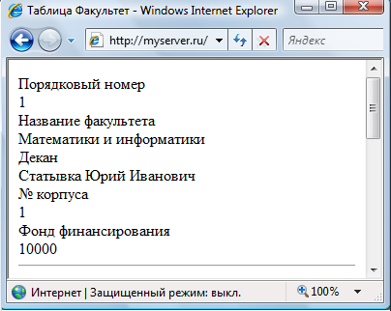
?>
</body>
</html>
Сохраните и запустите сценарий. В результате вы получите информацию о первой записи таблицы Faculty.

Для того, чтобы вывести все данные из таблицы Faculty необходимо узнать кол-во записей и полей в таблице и организовать с помощью цикла их вывод.
Для этого, в листинг файла Tablequery.php вставьте в конец следующий код (перед закрытием соединения):
//вывод всех полей таблицы Faculty
$r=mysql_query("SELECT * FROM Faculty", $link);
$rows = mysql_num_rows($r);
$cols = mysql_num_fields ($r);
echo "<hr>";
echo "<pre>";
for ($i=0; $i<$rows; $i++) {
for ($j=0; $j<$cols; $j++) {
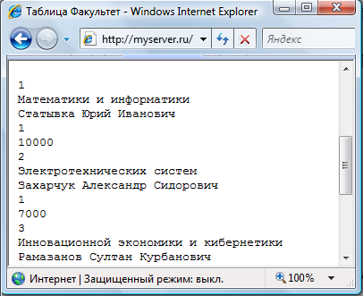
echo mysql_result($r, $i , $j);
echo "\n";
}
}
echo "</PRE>";

Сохраните и запустите сценарий. В результате вы получите информацию о всех записях таблицы Faculty.
Теперь изменим пример 3 так, чтобы результат запроса был оформлен в виде таблицы HTML.
Для этого создайте в своей папке myBase новый php-файл и сохраните его под именем TablequeryTB.php.

Пример 4. Вывод содержимого таблицы БД в виде html-таблицы.
<?php
//соединение с сервером базы данных
//задание переменных базы данных
$host="myserver.ru";
$user="root";
$password="";
$dbname="university";
//установка соединения
$link=mysql_connect($host,$user,$password);
//подключение к базе данных
mysql_select_db($dbname,$link);
echo "<html><head><title>Таблица Факультет</title></head><body>";
echo "<h1>Таблица Факультеты</h1>";
//вывод заголовка таблицы
echo "<table border=1 width=60% bgcolor=gold>";
echo "<tr><td>FacPK</td>";
echo "<td>Name</td>";
echo "<td>Dean</td>";
echo "<td>Building</td>";
echo "<td>Fond</td></tr>";

//вывод всех полей таблицы Faculty
$r=mysql_query("SELECT * FROM Faculty", $link);
$rows = mysql_num_rows($r);
$cols = mysql_num_fields ($r);

for ($i=0; $i<$rows; $i++) {
echo "<tr>";
$f=mysql_fetch_array($r);
echo "<td>$f[FacPK]</td>";
echo "<td>$f[Name]</td>";
echo "<td>$f[Dean]</td>";
echo "<td>$f[Building]</td>";
echo "<td>$f[Fond]</td>";
echo "</tr>";
}
echo "</table>";
echo "</body></html>";

//закрытие соединения
mysql_close($link);
?>
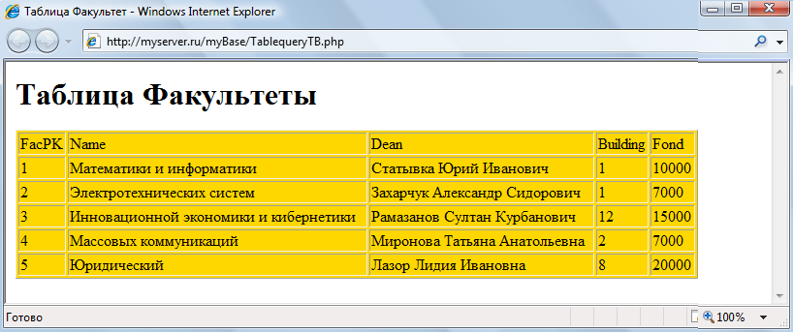

5. Работа с данными
В результате выполнения программы в предыдущем примере мы вывели данные таблицы базы данных. Теперь рассмотрим добавление, удаление и изменение данных.
5.1. Добавление
Например, внесем несколько записей в нашу таблицу Faculty. С этой целью в строке запроса будем использовать ключевые слова INSERT INTO.
Создайте в своей папке myBase новый php-файл и сохраните его под именем TableInsert.php.
Пример 5. Добавление данных в таблицу
<html>
<head>
<title>Соединение с сервером базы данных</title>
</head>
<body>
<?php
//соединение с сервером базы данных
//задание переменных базы данных
$host="myserver.ru";
$user="root";
$password="";
$dbname="university";
//установка соединения
$link=mysql_connect($host,$user,$password);
//проверка на ошибки
if (!$link) {
echo "Не могу соединиться с сервером базы данных";
exit();
}
echo "Соединение с сервером базы данных произошло успешно";
// Выбираем базу данных
mysql_select_db($dbname);
//добавление данных
$myquery="INSERT INTO Faculty(name, dean, building, fond) VALUES('Естественных наук', 'Кривоносов Сергей Дмитриевич', '9', '10000')" ;
//выполнение запроса
if (!mysql_query($myquery,$link))
{
echo "Не могу выполнить запрос";
exit();
}

echo "<br> запрос выполнен успешно - запись добавлена";

//закрытие соединения
mysql_close($link);
?>
</body>
</html>
Сохраните и запустите сценарий. В результате вы получите информацию об успешном выполнении запроса на добавление. Чтобы увидеть обновленную таблицу, откройте предыдущий php-файл TablequeryTB.php.
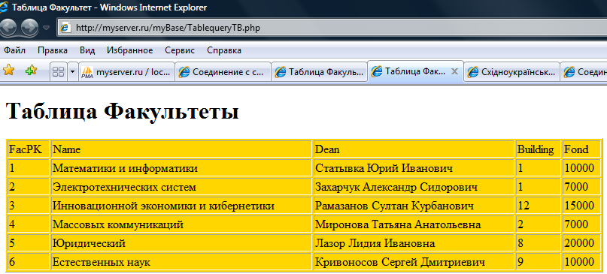
После запуска этого сценария, в таблице появится запись о новом факультете. Обратите внимание, что поле FacPK не указано в запросе. Дело в том, что при создании оно было отмечено с параметром AUTO_INCREMENT (автоувеличение). Т.е. при добавлении записи это поле автоматически получает значение на единицу больше, чем в предыдущей записи.
Таким образом, можно добавлять другие записи.

5.2. Изменение
Для изменения уже существующих данных используется команда UPDATE. Например,
UPDATE Faculty SET Name='Физических наук' WHERE Name='Естественных наук'
После слова UPDATE нужно указать имя таблицы, где необходимо изменить данные. Затем задается новое значение (в нашем случае мы изменяем название факультета).
Самостоятельно, создайте в своей папке myBase новый php-файл и сохраните его под именем TableUpdate.php. Скопируйте листинг файла TableInsert.php, удалите sql-запрос на добавление и добавьте запрос на изменение.
Сохраните и запустите сценарий. В результате вы получите информацию об успешном выполнении запроса на изменение. Чтобы увидеть обновленную таблицу, откройте php-файл TablequeryTB.php.
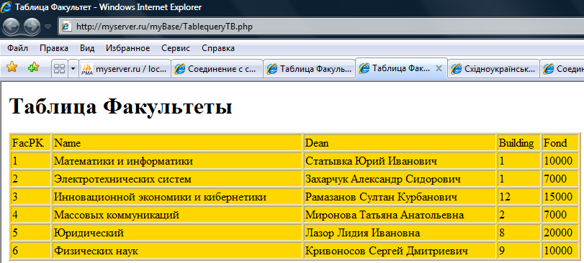

5.3. Удаление
Для удаления уже существующих данных используется SQL-запрос с ключевым словом DELETE.
Например, удалим запись из таблицы Faculty с названием факультета 'Физических наук':
DELETE FROM Faculty WHERE Name='Физических наук'
Несложно заметить, что после слов DELETE FROM нужно указать имя таблицы базы данных, а затем условие, по которому можно найти записи для удаления.
Самостоятельно, создайте в своей папке myBase новый php-файл и сохраните его под именем TableDelete.php. Скопируйте листинг файла TableInsert.php, удалите sql-запрос на добавление и добавьте запрос на удаление.
Сохраните и запустите сценарий. В результате вы получите информацию об успешном выполнении запроса на удаление. Чтобы увидеть обновленную таблицу, откройте php-файл TablequeryTB.php.
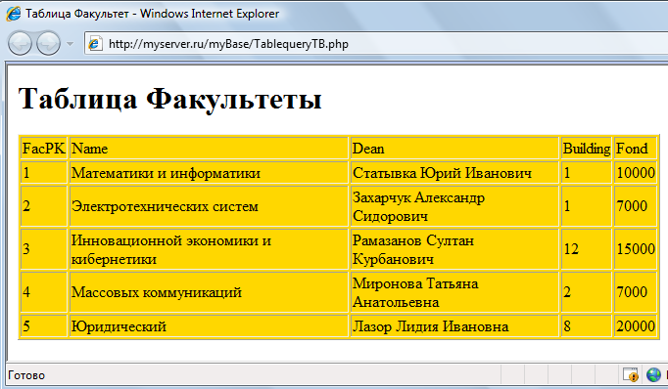

6. Ввод данных через форму
Процесс добавления информации в таблицу похож на создание таблицы: используется та же самая функция, а вот SQL-запрос будет другим.
$Query="INSERT INTO $TabName VALUES('value1', 'value2', 'value3', ….)";
Mysql_db_query($DatabaseName, $Query, $Link);

Запрос начинается со строки INSERT INTO $TabName VALUES . Затем в скобках перечисляются значения столбцов, взятые в одинарные ковычки и разделенные запятыми. Количество значений должно точно совпадать с имеющимися в таблице столбцами, иначе запрос работать не будет. После этого запрос направляется в MySQL с помощью функции mysql_db_query().
Чтобы наглядно показать, как это работает, воспользуемся HTML-формой, в которую пользователь будет вводить атрибуты факультета. PHP-сценарий, обрабатывающий форму, поместит полученную информацию в базу данных.
Вначале создадим html-страницу, в которой разместим форму ввода. Сохраните файл в папке MyBase под именем FormDB.html. Откройте файл в блокноте и введите следующий код, в котором создается простая пользовательская форма с 5 текстовыми полями, с кнопкой для отправки данных. В качестве программы обработчика укажем php-файл (пока еще не созданного) под именем HandleFormDB.php.
Пример 6. Листинг файла FormDB.html. Ввод данных через форму
<html>
<head>
<title>Ввод данных через форму</title>
</head>
<body>
<h1>Введите информацию о добавляемом факультете</h1>
<form action="HandleFormDB.php" method="post">
Номер факультета <input type=text name="FacPK" size=10><br>
Название факультета <input type=text name="FacName" size=100><br>
ФИО декана факультета<input type=text name="FacDean" size=50><br>
Номер Корпуса <input type=text name="FacBuilding" size=10><br>
Фонд финансирования <input type=text name="FacFond" size=20><br>
<input type=submit name="submit" value="Отправить данные в БД">
</form>
</body>
</html>
Сохраните страницу и загрузите ее на веб-сервере (введите в адресной строке http://myserver.ru/myBase/FormDB.html). Пока у вас только вводятся данные в поля формы, а обработчик для обработки данных формы еще не создан, поэтому отправка данных еще не работает.
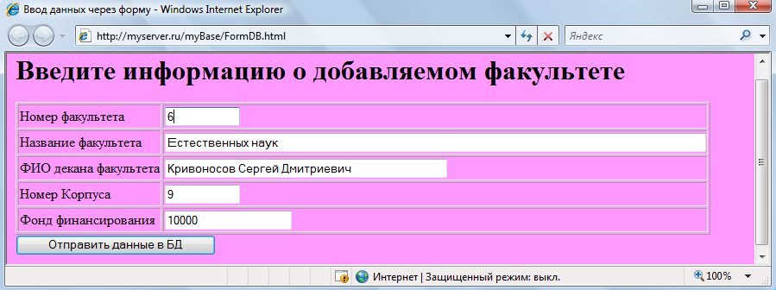
Приступим к созданию сценария HandleFormDB.php, который будет брать сгениророванные формой данные и помещать их в базу данных.
Создайте новый PHP-файл в папке MyBase и сохраните его под именем HandleFormDB.php . откройте файл с помощью блокнота. Напишите следующий код.
Пример 7. Листинг файла HandleFormDB.php. Обработка данных формы
<html>
<head>
<title>Соединение с сервером базы данных</title>
</head>
<body>
<?php
//соединение с сервером базы данных
//задание переменных базы данных
$host="myserver.ru";
$user="root";
$password="";
$dbname="university";
$tablename="faculty";

//задание переменных входящих данных формы
$FacPk=$_POST['FacPK'];
$Name=$_POST['FacName'];
$Dean=$_POST['FacDean'];
$Building=$_POST['FacBuilding'];
$Fond=$_POST['FacFond'];

//echo $FacPK." ".$Name." ".$Dean." ".$Building." ".$Fond;

//установка соединения
$link=mysql_connect($host,$user,$password);
//проверка на ошибки
if (!$link) {
echo "Не могу соединиться с сервером базы данных";
exit();
}
echo "Соединение с сервером базы данных произошло успешно";
// Выбираем базу данных
mysql_select_db($dbname);
//добавление данных в базу данных
$myquery="INSERT INTO $tablename Values('0','$Name','$Dean','$Building','$Fond') ";
//выполнение запроса
if (!mysql_db_query($dbname,$myquery,$link))
{
echo "Не могу выполнить запрос";
exit();
}

echo "<br> запрос выполнен успешно - данные формы добавлены";

//закрытие соединения
mysql_close($link);
?>
</body>
</html>
В примере запрос начинается с обязательного кода INSERT INTO $tablename Values в котором перечисляются пять значений (по одному для каждого столбца), каждое из которых взято в одинарные ковычки и отделено от последующего запятой.
Так как столбцу FacPK был задан автоматический инкремент, вы можете использовать в качестве значения 0. это значение недопустимо для данного поля, поэтому оно будет автоматически исправлено, а у столбца FacPK появится следующий порядковый номер.
Сохраните сценарий. Чтобы проверить работоспобность сценария, запустите на выполнение html-страницу FormDB.html , введите данные, нажмите кнопку Отправить. Вам должно отобразится сообщение об успешном добавлении данных из формы в таблицу.
Чтобы проверить, что данные действительно добавлены, откройте файл TablequeryTB.php и вы должны увидеть на экране следующее:
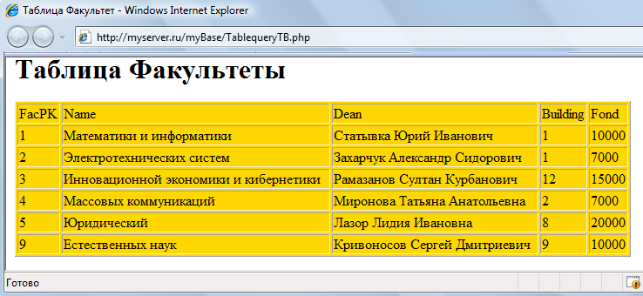
7. Создание и удаление таблиц
7.1. Создание таблицы
Создадим, используя язык PHP, простую таблицу в нашей базе данных, где будут храниться данные о студенческих группах. Например, таблица SGroup cодержит информацию о номерах групп, курсе обучения, кол-во студентов и рейтинг группы. Каждая группа при этом входит в состав одной кафедры.
Таблица 11.3. Пример таблицы SGroup
GrpPK | Num | DepFK | Year | Quantify | Rating
1 | МТ-401 | 1-Компьютерные системы и сети | 1 | 26 | 56
2 | МТ-402 | 1-Компьютерные системы и сети | 1 | 23 | 78
3 | МТ-601 | 1-Компьютерные системы и сети | 1 | 14 | 45
4 | МТ-271 | 2-Прикладная математика | 4 | 15 | 90
5 | ЮР-161 | 5-Хозяйственное право | 5 | 31 | 51
Для создания новой таблицы воспользуемся языком SQL. Составим SQL-запрос и обращаемся с ним к базе данных следующим образом:
$Query="CREATE TABLE $TabName (colum1, colum2, colum3, ….)";
Mysql_db_query($DatabaseName, $Query, $Link);
Каждому столбцу, отделенному от других запятыми необходимо присвоить имя и тип. Типичные типы – TEXT, VARCHAR(текст) и INT (целое число), DOUBLE (дробное число).
Теория реляционных БД требует, чтобы первый столбец создавался как первичный ключ (PRIMARY KEY), который мог бы однозначно идентифицировать всю строку. Этот столбец является целым числом (INT) и также не должен иметь пустых значений (NOT NULL). Часто для его создания используют автосчетчики значений, например AUTO_INCREMENT.
Поэтому первый столбец в нашей таблице студенческая группа опишем так: GrpPK INT NOT NULL AUTO_INCREMENT PRIMARY KEY.
Первичный ключ таблицы – это специальный столбец с уникальными значениями, используемыми для обращения к табличным строкам. Этот столбец индексируется в базе данных для того, чтобы вы могли быстрее передвигаться по таблице. Этот столбец обычно задается как автоматически увеличивающееся на единицу целое число.
Столбец Num - имеет строковый тип, Year, Quantify , Rating - это поля целого типа. Их описание не вызовет затруднений.
В нашей таблице SGroup также есть внешний ключ – это поле DepFK, обеспечивающий связь с таблицей кафедры Department. Это поле целого типа (INT) и не должно иметь пустых значений (NOT NULL).
Поэтому столбец DepFK опишем так: DepFK INT NOT NULL.
Каждая группа принадлежит определенной кафедре. У каждой кафедры может быть более одной группы, поэтому отношения между таблицами группа SGroup и кафедра Department – один-ко-многим.
Внешний ключ в MySQL обозначается как FOREIGN KEY. В момент создания внешнего ключа указывается поле из главной таблицы и поле, на которую устанавливается связь подчиненной таблицы. В нашем случае необходимо записать так:
FOREIGN KEY (DepFK) REFERENCES DEPARTMENT (DepPK)
Кроме того, указывают условия обеспечения целостности данных, а именно: каскадного удаления ON DELETE CASCADE и обновления данных ON UPDATE CASCADE из двух взаимосвязанных таблиц.
Описание внешнего ключа записывается в конце описания всех полей в разделе ограничений таблицы CONSTRAINTS. При этом необходимо присвоить имя ограничению, например FK_Dep2 (так как ограничение FK_Dep1 уже было создано в таблице Кафедры, для организации связи один-ко-многим с таблицей Факультеты).
Таким образом, ограничение на поле DepFK описывается так:
CONSTRAINT FK_Dep2 FOREIGN KEY (DepFK) REFERENCES DEPARTMENT (DepPK) ON DELETE CASCADE ON UPDATE CASCADE
Поэтому запрос на создание таблицы должен быть таким:
$Query="CREATE TABLE SGroup (GrpPK INT NOT NULL AUTO_INCREMENT PRIMARY KEY, Num VARCHAR(20), DepFK INT NOT NULL, Year INT, Quantify INT, Rating INT , CONSTRAINT FK_Dep2 FOREIGN KEY (DepFK) REFERENCES DEPARTMENT (DepPK) ON DELETE CASCADE ON UPDATE CASCADE)";
Таким образом, создадим php-документ для создания таблицы студенческая группа.
Самостоятельно, создайте в своей папке myBase новый php-файл и сохраните его под именем TableCreate.php. Скопируйте листинг файла TableInsert.php, удалите sql-запрос на добавление и добавьте запрос на создание таблицы, измените тип запроса на Mysql_db_query($DatabaseName, $Query, $Link). Внесите изменения в текстовые сообщения.
<html>
<head>
<title>Соединение с сервером базы данных</title>
</head>
<body>
<?php
//соединение с сервером базы данных
//задание переменных базы данных
$host="myserver.ru";
$user="root";
$password="";
$dbname="university";
//установка соединения
$link=mysql_connect($host,$user,$password);
//проверка на ошибки
if (!$link) {
echo "Не могу соединиться с сервером базы данных";
exit();
}
echo "Соединение с сервером базы данных произошло успешно";
// Выбираем базу данных
mysql_select_db($dbname);
//создание новой таблицы
$myquery="CREATE TABLE SGroup (GrpPK INT NOT NULL AUTO_INCREMENT PRIMARY KEY,
Num VARCHAR(20),
DepFK INT NOT NULL,
Year INT,
Quantify INT,
Rating INT ,
CONSTRAINT FK_Dep2 FOREIGN KEY (DepFK) REFERENCES DEPARTMENT (DepPK)
ON DELETE CASCADE ON UPDATE CASCADE)";
//выполнение запроса
if (!mysql_db_query($dbname,$myquery,$link))
{
echo "Не могу выполнить запрос";
exit();
}

echo "<br> запрос выполнен успешно - таблица создана";

//закрытие соединения
mysql_close($link);
?>
</body>
</html>
Сохраните и запустите сценарий, т.е. введите в адресной строке браузера http://myserver.ru/myBase/TableCreate.php. В результате вы получите информацию об успешном выполнении запроса на создание новой таблицы.
Чтобы увидеть новую только что созданную таблицу, откройте http://myserver.ru/phpMyadmin, перейдите на базу данных University и просмотрите ее список таблиц.
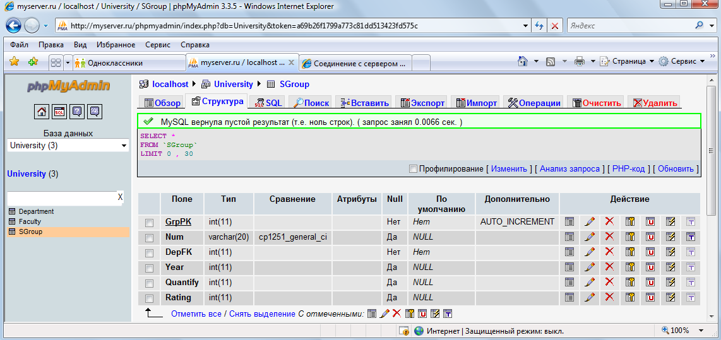
7.2. удаление таблицы
Для удаления таблицы выполняются такие же действия, но с другим запросом:
$Query="DROP TABLE $TabName ";
Mysql_db_query($DatabaseName, $Query, $Link);
Самостоятельно создайте в своей папке myBase новый php-файл и сохраните его под именем TableDeleteTB.php. Скопируйте листинг файла TableCreate.php, удалите sql-запрос на создание таблицы и добавьте запрос на удаление таблицы SGroup. Внесите изменения в текстовые сообщения.
Сохраните и запустите сценарий, т.е. введите в адресной строке браузера http://myserver.ru/myBase/TableDeleteTB.php. В результате вы получите информацию об успешном выполнении запроса на удаление таблицы.
Чтобы увидеть, что новая только что созданную таблица SGroup была удалена, откройте http://myserver.ru/phpMyadmin, перейдите на базу данных University и просмотрите ее список таблиц.

